**TRƯỜNG ĐẠI HỌC THÁI BÌNH DƯƠNG**

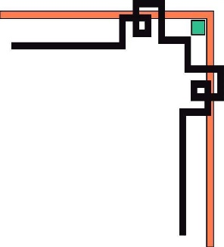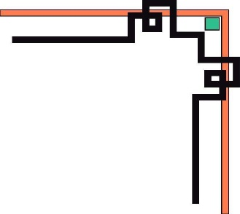

Tt (13)



**NÀM**

DOCUMENT QUẢN LÝ SINH VIÊN

CÔNG NGHỆ PHẦN MỀM

GV:Thầy Bình

NHÓM TRÀ CHANH

ĐINH TRƯƠNG TRUNG HẬU

NGUYỄN QUANG ANH

NGUYỄN VĂN HIỆP

NGUYỄN DUY TÙNG

*Tt (19)*

Mục Lục

**Phần I:**  **Project Man agement Professional** 3

**Phần II: Work Breakdown Structure(Cấu trúc phân chia công việc)** 3

**Phần III: Phân công công việc (dùng trello)** 7

**PROJECT QUẢN LÝ SINH VIÊN**

# **Phần I:**  **Project Management Professional**

* Giới thiệu tổng quan:

+ Mục đích:Tạo 1 phần mềm để dễ dàng quản lí điểm , thông tin của các sinh viên.

+ Chức năng: Đăng nhập, tìm kiếm, thêm sửa xóa, sắp xếp

+ Chi phí: 3 thùng nước 21l, nửa tháng uống nước ngọt, tiết kiệm ăn mì gói.

# **Phần II: Work Breakdown Structure(Cấu trúc phân chia công việc)**

1. Khảo sát
   1. Gặp gỡ khách hàng, trao đổi
   2. Xác định yêu cầu khách hàng
   3. Kiểm tra yêu cầu
   4. Báo cáo
2. Phân tích
   1. Tổng hợp yêu cầu
   2. Lập bảng chi tiết công việc
   3. Xây dựng usecase (kiến trúc chức năng hệ thống )

* 1. Lập kế hoạch thực hiện
  2. Phân công công việc

1. Thiết kế
   1. Thiết kế phần mềm
   2. Báo cáo
2. Xây dựng
   1. Xây dựng lớp sơ đồ
   2. Xây dựng cơ sở dữ liệu
   3. Xây dựng các chức năng
   4. Báo cáo
3. Chạy thử
   1. Kiểm tra
   2. Sửa lỗi phát sinh
   3. Cập nhật lại phần mềm
   4. Báo cáo
4. Kiểm thử
   1. Test từng module
   2. Test tổng hợp
   3. Đưa vào hoạt động
   4. Báo cáo
5. Chuyển giao cho khách hàng
   1. Bàn giao sản phẩm
   2. Hướng dẫn sử dụng
   3. Báo cáo kết thúc dự án

# **Phần III: Phân công công việc (dùng trello)**